GOVERNO DO ESTADO DE RONDÔNIA
GOVÉRNADORIA
DECRETO N9 3974 DE 22 DE NOVEMBRO DE 1988.
0 GOVERNADOR DO ESTADO DE RONDÔNIA, no uso das atribuições que lhe confere o artigo 70, inciso III da Constituição Estadual,
DECRETA
Art. 19 - Excluir do anexo I do Decreto n9 3789, de 16.06.88, publicado no DO/RO do dia 20.06.88, o nome da funcionária NEIDE NERES DE QUEIROZ, ocupante do cargo de Auxiliar Operacional de Serviços Diversos, Classe "A" ref.05, cadastro n. 54.181-8.
Art. 29 - Este Decreto entra em vigor na data de sua publicação. (Processo n. 1008/08501-88).
Palácio do Governo do Estado de Rondônia, em 22 de novembro de 1988 , Processo n. 1008/08501-88

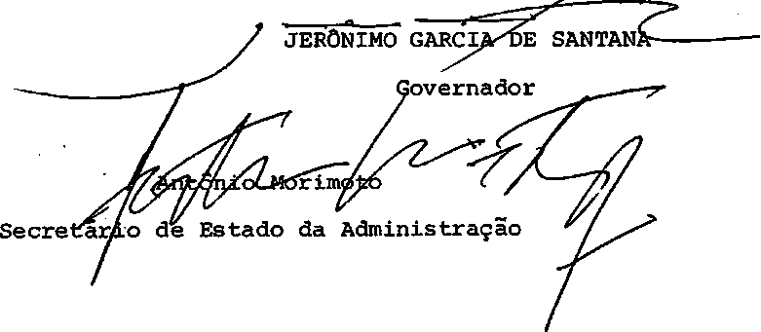
r

